LNMP安装与配置

Nginx与apache、lighttp性能综合对比，如下图:

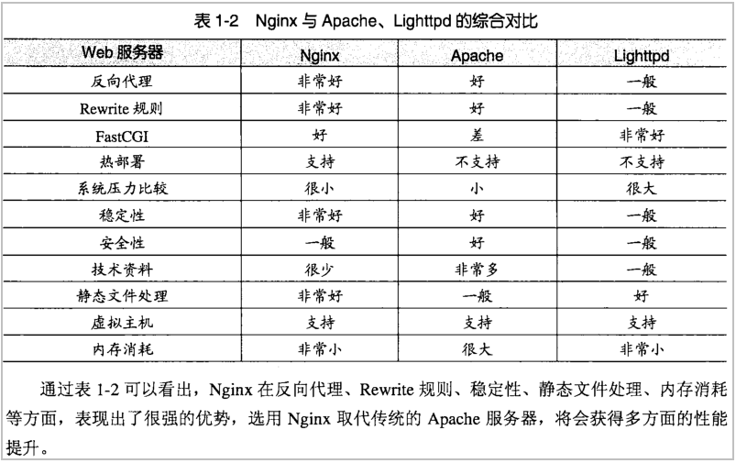

注意：关闭rpm默认安装的apache和mysql
lamp环境的准备工作，nginx安装时，也需要完成
1.准备php函数的rpm包
1）保证yum源正常

2） 所有lamp的准备都要完成
rpm安装的httpd关闭，同时禁用自启动

1）关闭SELinux
# vi /etc/selinux/config
SELINUX=disabled * 若安装时没有禁用SELinux ，将enforcing改为disabled
修改后需重新启动Linux方可生效！
2）关闭防火墙Netfilter/iptables
因尚未做防火墙讲解，直接简单的关闭所有防火墙设置：
# iptables -F * 如果没有禁用防火墙，默认80端口禁止访问
iptables -Z
iptables -X

# 注意修改yum源
安装gcc gcc-c++
yum -y install gcc
yum –y install gcc-c++

2.准备lnmp其他的源代码包
http://lnmp.org/install.html

3.一键安装过程
1）一键安装过程
您可以选择使用下载版(推荐国外或者美国VPS使用)或者完整版(推荐国内VPS使用)，两者没什么区别。
执行安装程序前需要您确认您的Linux发行版，可以执行：cat /etc/issue 查看是CentOS、Debian还是Ubuntu，也可以通过VPS服务商提供的控制面板上查看。确定好之后，选择下面对应系统的安装命令：
CentOS系统下执行
./centos.sh
按上述命令执行后，会出现如下提示：
(注：如果是Debian系统，会提示Where are your servers located? asia,america,europe,oceania or africa，这里是选择服务器/VPS在哪个大洲，一般都是美国VPS，直接回车就行，如果是中国的，输入asia，回车。如果输入有错误，可以按住Ctrl再按Backspace键删除，以下均可采用此方法删除。)
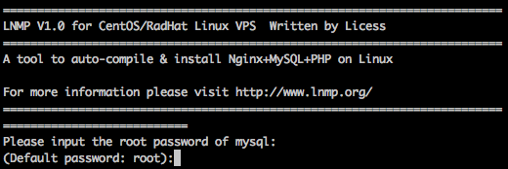
这一步需要设置MySQL的root密码，输入后回车进入下一步，如下图所示：
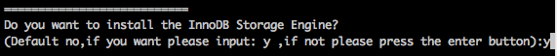
这里需要确认是否启用MySQL InnoDB，如果不确定是否启用可以输入 y ，这个可以单独在MySQL文件里关闭，输入 y 表示启用，输入 n 表示不启用。输入 y 或 n 后回车进入下一步，显示如下信息：
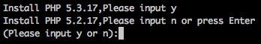
这一步是选择php版本，可以选择 PHP 5.3.17 或 PHP 5.2.17，安装PHP 5.3.17的话输入 y ，安装PHP 5.2.17 输入 n，输入 y 或 n 后回车，进入下一步MySQL版本的选择，如下图：
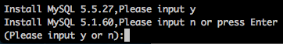
可以选择MySQL 版本 5.5.27 或 5.1.60，安装MySQL 5.5.27的话输入 y ，安装MySQL 5.1.60 输入n，输入 y 或 n 后回车，完成选择。
提示"Press any key to start..."，按回车键确认开始安装。
LNMP脚本就会自动安装编译Nginx、MySQL、PHP、phpMyAdmin、Zend Optimizer这几个软件。
安装时间可能会几十分钟到几个小时不等，主要是机器的配置网速等原因会造成影响。
2）、安装完成
如果显示如下界面：
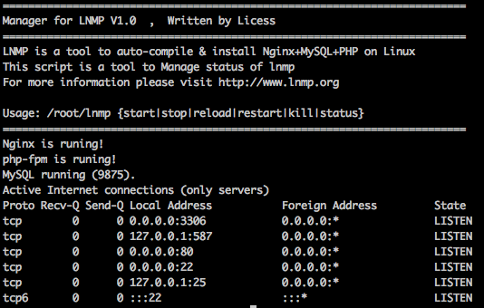
说明已经安装成功。
接下来按添加虚拟主机教程，添加虚拟主机，通过sftp或ftp服务器上传网站，将域名解析到VPS或服务器的IP上，解析生效即可使用。
3）、安装失败
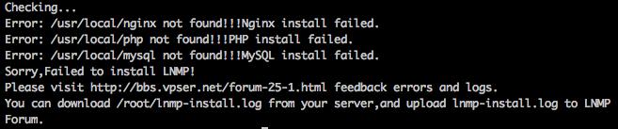
如果出现类似上图的提示，则表明安装失败，说明没有安装成功！！需要用winscp或其他类似工具，将/root目录下面的lnmp-install.log下载下来，到LNMP支持论坛发帖注明你的发行版名称版本号(可通过 cat /etc/issue获得)、32位还是64位，并将lnmp-install.log压缩以附件形式上传到论坛，我们会通过日志查找错误，并给予相应的解决方法。

4）、eAccelerator，xcache，memcached，imageMagick，ionCube的安装
本文主要介绍eAccelerator，xcache，memcached，imageMagick，ionCube这几个PHP加速和php扩展的安装及使用，这些不一定对每个人都有用，自己按需要安装，下面会对各个程序的作用、安装方法及相关注意事项。
a）、eAccelerator
eAccelerator是一个自由开放源码php加速器，优化和动态内容缓存，提高了php脚本的缓存性能，使得PHP脚本在编译的状态下，对服务器的开销几乎完全消除。 它还有对脚本起优化作用，以加快其执行效率。
安装
进入lnmp解压后的目录，执行：./eaccelerator.sh 运行后有如下提示：
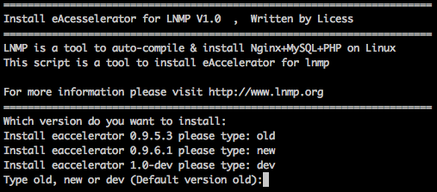
eaccelerator 0.9.5.3 支持PHP 5.2，如需此版本，输入 old 回车。
eaccelerator 0.9.6.1 支持PHP 5.2、5.3，如需此版本，输入 new 回车。
eaccelerator 1.0-dev 支持PHP 5.2、5.3、5.4，如需此版本输入 dev 回车。
提示“Press any key to start...or Press Ctrl+c to cancel” 后回车确认，脚本就会自动安装eaccelerator。
b）、xcache
XCache 是一个国人开发的又快又稳定的 PHP opcode(操作码) 缓存器. 经过良好的测试并在大流量/高负载的生产机器上稳定运行. 经过(在 linux 上)测试并支持所有现行 PHP 分支的最新发布版本。
安装
进入lnmp解压后的目录，执行：./xcache.sh 运行后有如下提示：
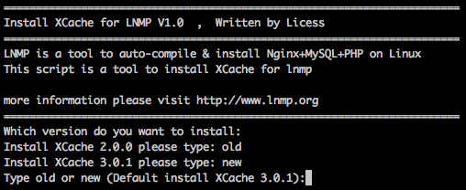
一个有两个版本可以选择，分别是XCache 2.0.0 和XCache 3.0.1 ，建议安装XCache 3.0.1 输入new 回车
出现“Press any key to start...or Press Ctrl+c to cancel“，再次回车确认即可开始安装。
c）、memcached
Memcached 是一个高性能的分布式内存对象缓存系统，用于动态Web应用以减轻数据库负载。它通过在内存中缓存数据和对象来减少读取数据库的次数，从而提供动态、数据库驱动网站的速度。
安装
进入lnmp解压后的目录，执行：./memcached.sh
回车确认后就会自动安装memcache php扩展和memcached。
d）、imageMagick
ImageMagick是一个用于查看、编辑位图文件以及进行图像格式转换的开放源代码软件套装。它可以读取、编辑超过100种图象格式。可用来替换GD库。
安装
进入lnmp解压后的目录，执行：./imageMagick.sh
回车确认后就会自动安装imageMagick。
设置：比如在DiscuzX里设置时路径需要填写：/usr/local/imagemagick/bin/ 并且禁用函数里的exec要去掉才可以正常使用。

5）、LNMP相关软件目录及文件位置
除去所必须的依赖包，LNMP一键安装包会安装一下软件：
默认安装软件：
- Nginx
- MySQL
- PHP
- PHPMyAdmin
- Zend Optimizer(用来优化zend引擎)
可选软件：
- PureFTPd(可选)
- Proftpd(可选)
- Apache(可选)
- eAccelerator(可选)
- ionCube(可选)
- imageMagick(可选)
- memcached(可选) ( 建议安装 )
- xcache(可选)
注明可选的为可使用安装脚本自行安装，未注明的为会自动安装。
不一定可选包都适合你，按需安装即可。

LNMP相关软件安装目录
Nginx 目录: /usr/local/nginx/
MySQL 目录 : /usr/local/mysql/
MySQL数据库所在目录：/usr/local/mysql/var/
PHP目录 : /usr/local/php/
PHPMyAdmin目录 : 0.9版为/home/wwwroot/phpmyadmin/
1.0版为 /home/wwwroot/default/phpmyadmin/ 强烈建议将此目录重命名为其不容易猜到的名字。phpmyadmin可自己从官网下载新版替换 （记得把配置文件验证方式改为http）。
默认网站目录 : 0.9版为 /home/wwwroot/ 1.0版为 /home/wwwroot/default/
Nginx日志目录：/home/wwwlogs/
/root/vhost.sh添加的虚拟主机配置文件所在目录：/usr/local/nginx/conf/vhost/

LNMP相关配置文件位置
Nginx主配置文件：/usr/local/nginx/conf/nginx.conf
/root/vhost.sh添加的虚拟主机配置文件：/usr/local/nginx/conf/vhost/域名.conf
MySQL配置文件：/etc/my.cnf
PHP配置文件：/usr/local/php/etc/php.ini
php-fpm配置文件：/usr/local/php/etc/php-fpm.conf
PureFtpd配置文件：/usr/local/pureftpd/pure-ftpd.conf
PureFtpd MySQL配置文件：/usr/local/pureftpd/pureftpd-mysql.conf
Proftpd配置文件：/usr/local/proftpd/etc/proftpd.conf
Proftpd 用户配置文件：/usr/local/proftpd/etc/vhost/用户名.conf

LNMPA相关目录文件位置
Apache目录：/usr/local/apache/
Apache配置文件：/usr/local/apache/conf/httpd.conf
Apache虚拟主机配置文件目录：/usr/local/apache/conf/vhost/

6）、LNMP状态管理命令
LNMP状态管理命令：
LNMP状态管理： /root/lnmp {start|stop|reload|restart|kill|status}
Nginx状态管理：/etc/init.d/nginx {start|stop|reload|restart}
MySQL状态管理：/etc/init.d/mysql {start|stop|restart|reload|force-reload|status}
Memcached状态管理：/etc/init.d/memcached {start|stop|restart}
PHP-FPM状态管理：/etc/init.d/php-fpm {start|stop|quit|restart|reload|logrotate}
PureFTPd状态管理： /etc/init.d/pureftpd {start|stop|restart|kill|status}
ProFTPd状态管理： /etc/init.d/proftpd {start|stop|restart|reload}
如重启LNMP，输入命令：/root/lnmp restart 即可，单独重启mysql：/etc/init.d/mysql restart

LNMPA状态管理命令：
LNMPA状态管理： /root/lnmpa {start|stop|reload|restart|kill|status}
Nginx状态管理：/etc/init.d/nginx {start|stop|reload|restart}
MySQL状态管理：/etc/init.d/mysql {start|stop|restart|reload|force-reload|status}
Memcached状态管理：/etc/init.d/memcached {start|stop|restart}
PureFTPd状态管理： /etc/init.d/pureftpd {start|stop|restart|kill|status}
ProFTPd状态管理： /etc/init.d/proftpd {start|stop|restart|reload}
Apache状态管理：/etc/init.d/httpd {start|stop|restart|graceful|graceful-stop|configtest|status}

4. 修改Nginx配置文件
vi /usr/local/nginx/conf/nginx.conf
user www www;
worker_processes 1;
#启动进程,通常设置成和cpu的数量相等。相当于cpu个数
error_log logs/nginx_error.log;
#错误日志
pid /usr/local/nginx/nginx.pid;
#主进程PID保存文件
#Specifies the value for maximum file descriptors that can be opened by this process.
worker_rlimit_nofile 51200;
#文件描述符数量
events
{
use epoll;
#网络I/O模型，建议linux使用epoll，FreeBSD使用kqueue
#epoll是多路复用IO(I/O Multiplexing)中的一种方式,但是仅用于linux2.6以 上内 核,可以大大提高nginx的性能
worker_connections 51200;
#单个工作进程最大允许连接数
}
http
#整体环境配置
{
include mime.types;
# 定义nginx能够解释的类型
default_type application/octet-stream;
#设定mime类型,文件传送类型由mime.type文件定义

server_names_hash_bucket_size 128; #保存服务器名字的hash表大小
client_header_buffer_size 32k; #客户端请求头部缓冲区大小
large_client_header_buffers 4 32k; #最大客户端头缓冲大小
client_max_body_size 50m; #客户端最大上传文件大小（M）

sendfile on;
#sendfile 指令指定 nginx 是否调用 sendfile 函数（zero copy 方式）来输出文 件，对于普通应用，必须设为 on。如果用来进行下载等应用磁盘IO重负载应用，可 设置为off，以平衡磁盘与网络I/O处理速度，降低系统的uptime.
#高效文件传输
tcp_nopush on;
#这个是默认的，结果就是数据包不会马上传送出去，等到数据包最大时，一次性的 传输出去，这样有助于解决网络堵塞。（只在sendfile on时有效）

keepalive_timeout 60;
#连接超时时间

tcp_nodelay on;
#禁用nagle算法，也即不缓存数据。有效解决网络阻塞

fastcgi_connect_timeout 300;
fastcgi_send_timeout 300;
fastcgi_read_timeout 300;
fastcgi_buffer_size 64k;
fastcgi_buffers 4 64k;
fastcgi_busy_buffers_size 128k;
fastcgi_temp_file_write_size 256k;
#fastcgi设置

gzip on;
gzip_min_length 1k;
gzip_buffers 4 16k;
gzip_http_version 1.0;
gzip_comp_level 2;
gzip_types text/plain application/x-javascript text/css application/xml;
gzip_vary on;
gzip_proxied expired no-cache no-store private auth;
gzip_disable "MSIE [1-6]\.";
#开启gzip网络压缩

#limit_zone crawler $binary_remote_addr 10m;

server_tokens off;
#隐藏nginx版本号（curl -I 192.168.4.154可以查看，更加安全）

#log format
log_format access '$remote_addr - $remote_user [$time_local] "$request" '
'$status $body_bytes_sent "$http_referer" '
'"$http_user_agent" $http_x_forwarded_for';
#定义日志格式

server
{
listen 80;
#监听80端口
server_name www.lnmp.org;
#服务器名
index index.html index.htm index.php;
#默认网页文件
root /home/wwwroot/default;
#网页主目录

location ~ .*\.(php|php5)?$
{
try_files $uri =404;
#分析文件是否存在，如果不存在报404错误
fastcgi_pass unix:/tmp/php-cgi.sock;
#指定FastCGI服务器监听端口与地址。这里使用unix socket
#nginx以unix-domain-socket方式连接fastcgi(php)。更快，适合大流量访问
#另外一种 nginx连接fastcgi的方式是http方式的[ 127.0.0.1:9000 方式连接 fastcgi(php)
fastcgi_index index.php;
#默认网页文件
include fcgi.conf;
#fcgi.conf配置文件生效
}

location /status {
stub_status on;
access_log off;
}
#开启status状态监测

location ~ .*\.(gif|jpg|jpeg|png|bmp|swf)$
{
expires 30d;
}
#静态文件处理，保存期30天

location ~ .*\.(js|css)?$
{
expires 12h;
}
#js和css文件处理，保存期12小时

access_log /home/wwwlogs/access.log access;
#正确访问日志
}
include vhost/*.conf;
#vhost/下子配置文件生效
}

5.配置开机启动nginx,php-fpm,ulimit
1)nginx
Vi /etc/rc.local
/usr/local/nginx/sbin/nginx
2)php-fpm
Vi /etc/rc.local
/usr/local/php/sbin/php-fpm start
3)ulimit -a #查看打开文件资源占用情况
Vi /etc/profile
ulimit -SHn 65535 #设置文件打开最大数
4）mysql
Vi /etc/rc.local
/usr/local/mysql/bin/mysqld_safe --user=mysql &

一键安装包已经完成自启动，加入了chkconfig管理，可以直接使用service命令和chkconfig命令管理

6.检查nginx配置文件语句错误
/usr/local/nginx/sbin/nginx -t

7.平滑重启nginx进程
1)pkill -HUP nginx
2)kill -HUP `pgrep -uroot nginx`
Pgrep -uroot nginx 取出nginx主进程PID
3)/usr/local/nginx/sbin/nginx -s reload

8.配置nginx虚拟主机

Sina和sohu域名事先解析

vi /usr/local/nginx/conf/nginx.conf
==➔www.sina.com公司网站
server
{
listen 80;
server_name www.sina.com;
index index.html index.htm index.php;
root /home/wwwroot/sina;

location ~ .*\.(php|php5)?$
{
try_files $uri =404;
fastcgi_pass unix:/tmp/php-cgi.sock;
fastcgi_index index.php;
include fcgi.conf;
}
}

==➔www.sohu.com公司网站

server
{
listen 80;
server_name www.sohu.com;
index index.html index.htm index.php;
root /home/wwwroot/sohu;

location ~ .*\.(php|php5)?$
{
try_files $uri =404;
fastcgi_pass unix:/tmp/php-cgi.sock;
fastcgi_index index.php;
include fcgi.conf;
}
}
重启nginx
最后在客户端测试虚拟主机www.baidu.com和www.sina.com两家公司网站

9.列表页显示
server
{
listen 80;
server_name www.sina.com;
index index.html index.htm index.php;
root /home/wwwroot/sina;
autoindex on;

10.nginx状态监控
location /status{
stub_status on;#查看nginx链接情况
access_log off;
}
#客户端访问网址:http://IP/status

11.rewrite正则过滤（ 重写URL 伪静态 ）
location ~ \.php$ {
proxy_pass http://127.0.0.1;
}
Rewrite指令最后一项参数为flag标记，支持的flag标记如下:
Last( 临时重定向 )
停止执行当前这一轮的ngx_http_rewrite_module指令集，然后查找匹配改变后URI的新location；
Break
停止执行当前这一轮的ngx_http_rewrite_module指令集；
Redirect
在replacement字符串未以“http://”或“https://”开头时，使用返回状态码为302的临时重定向；
Permanent
返回状态码为301的永久重定向。例如我们访问www.360buy.com会访问到www.jd.com

Last和break用来实现uri重写，浏览器地址栏的url地址不变，但在服务器访问的路径发生了变化，redirect和permanent用来实现url跳转，浏览器地址栏会显示跳转后的url地址，使用alias指令时必须使用last标记，使用proxy_pass指令时要使用break标记，last标记在本条rewrite规则执行完毕后，会对其所在的server{}标签重新发起请求，而break标记则在本条规则匹配完成后，终止匹配，不再匹配后面的规则.

例1：域名跳转
输入www.sina.com，跳转到www.sohu.com
server
{
listen 80;
server_name www.sina.com;
index index.html index.htm index.php;
root /home/wwwroot/sina;

if ($http_host = www.sina.com) {
rewrite (.*) http://www.sohu.com permanent;
}

location ~ .*\.(php|php5)?$
{
try_files $uri =404;
fastcgi_pass unix:/tmp/php-cgi.sock;
fastcgi_index index.php;
include fcgi.conf;
}
}

server
{
listen 80;
server_name www.sohu.com;
index index.html index.htm index.php;
root /home/wwwroot/sohu;

location ~ .*\.(php|php5)?$
{
try_files $uri =404;
fastcgi_pass unix:/tmp/php-cgi.sock;
fastcgi_index index.php;
include fcgi.conf;
}
}

例2：文件跳转
server
{
listen 80;
server_name www.sina.com;
index index.html index.htm index.php;
root /home/wwwroot/sina;

rewrite inde /indexa.html last;

location ~ .*\.(php|php5)?$
{
try_files $uri =404;
fastcgi_pass unix:/tmp/php-cgi.sock;
fastcgi_index index.php;
include fcgi.conf;
}
}

